电视刷机步骤
- 将压缩包解压放入U盘根目录下，且U盘一定是USB2.0，大小不超过16G，格式为FAT32格式，如图：
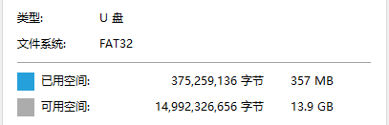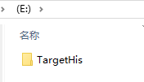
- 将signed_tool.apk放到U盘根目录；
- U盘插在电视机上，电视机关机，在打开电视机的瞬间，连续不停的点击遥控器上的【音量减】键，直到电视机上出现“系统正在升级”界面。此过程大概10分钟左右；

电视系统升级
刷机完毕后，安装应用
步骤如下：
- 点击设置-通用，打开商城模式，按菜单键打开U盘安装应用，如果不识别U盘就重新拔插下U盘；
- 安装完成signed_tool.apk后重启电视；
- 进入应用列表，点击Tool。联网状态下会出现二维码；

电视激活步骤
1.关注“品为道”微信公众号；2.进入技术支持；3进入微信平台（登录名密码请联系管理员）；
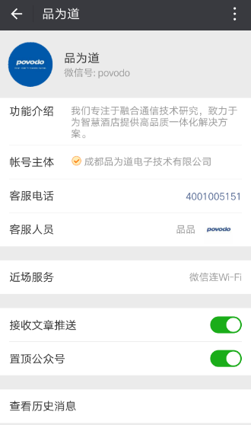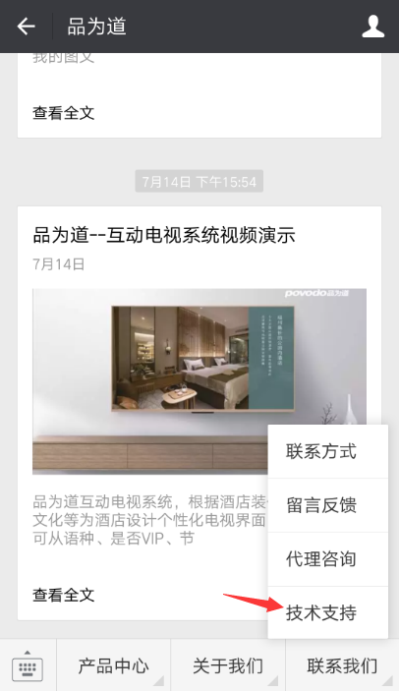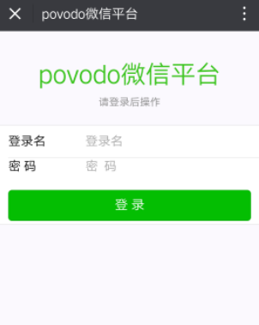

4激活设备；5选择酒店和方案；6扫描二维码；7填写房间号并提交；
